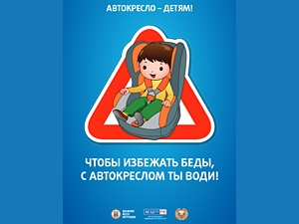

**специальное кресло для установки в машине.Главное и единственное средство, которое создает условия для защиты ребенка при аварии, резких маневрах или экстренном торможении.**

**У меня есть своё место- мне купили автокресло.**

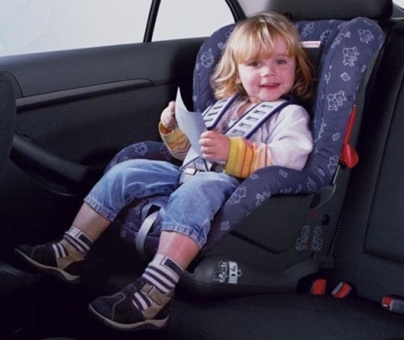

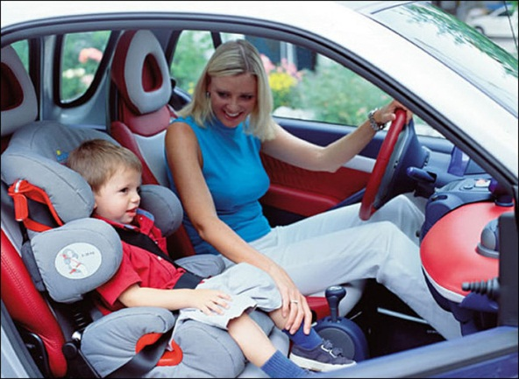

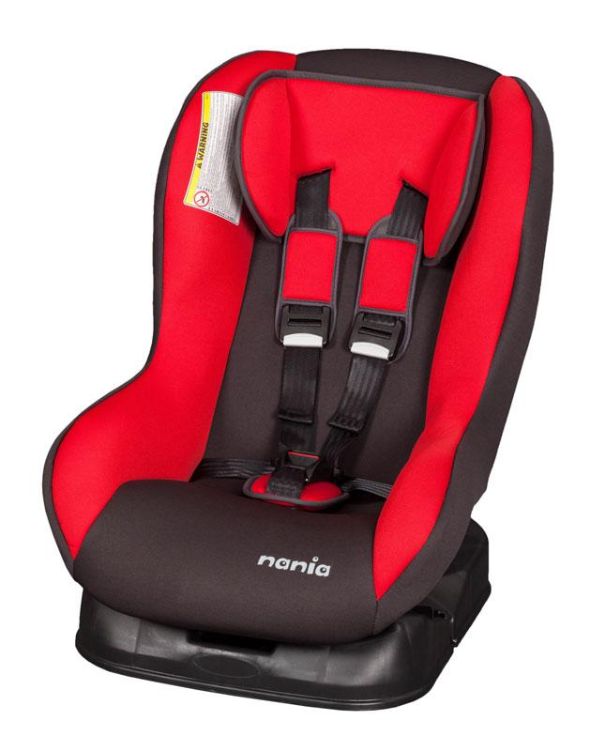

**На заметку мамам, папам**

**Вот я что сказать хочу**

**Покупайте автокресло**

**В безопасность малышу!**

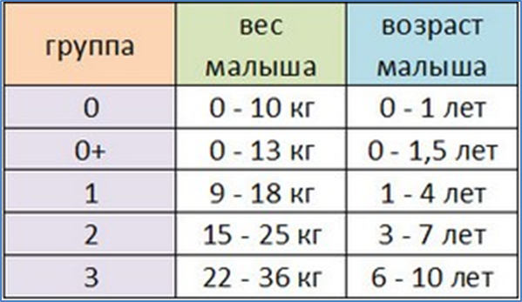

**Перевозить детей на руках у родителей запрещено, поэтому не стоит пренебрегать покупкой** [**детского автокресла**](http://kupi-kolyasku.ru/)**.**

**Нельзя пристегивать одним ремнем безопасности и пассажира и находящегося у него на коленях малыша – это крайне опасно, в первую очередь для самого ребенка.**

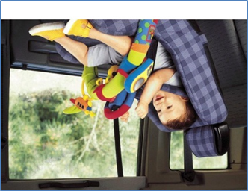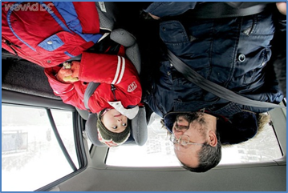

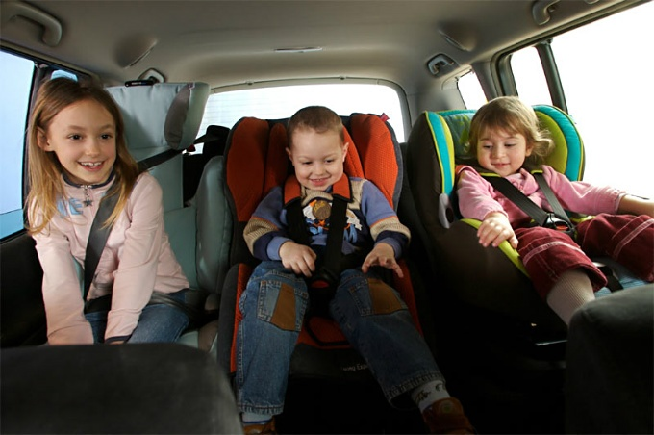**Чтобы ребенок привык находиться в автокресле. С малых лет мы объясняем ребенку, (о важности данной процедуры) что находиться в автокресле до определенного возраста – это его безопасность во время движения. Приучая с детства к автокреслу, мы вырабатываем у ребенка привычку пристегиваться ремнем безопасности уже во взрослой жизни.**

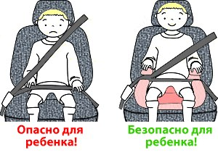**Безопасность это важно!  
Сел в машину - пристегнись,  
Ну, а если ты малютка,**

**В автокреслице садись.  
В нём удобно, в нём комфортно,  
Безопаснее всего.  
Теперь можно прокатиться,  
заводите вы авто!.**

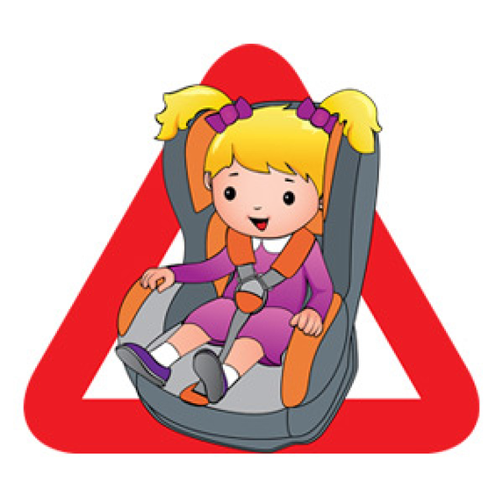

**Польза** [**автокресла**](http://kupi-kolyasku.ru/) **очевидна – это максимально безопасный комфорт для детей и спокойствие для их родителей.**

**От правильного выбора автокресла зависит жизнь и здоровье вашего ребенка.**

